空调冷却水系统设计说明、冷却设备材料表
本项目空调冷却水系统为循环冷却水系统采取设置水处理措施、加大集水盘、设置平衡管或平衡水箱等方式，避免冷却水泵停泵时冷却水溢出。采用无蒸发耗水量的冷却技术。采用多联机及风冷机组，不需冷却补水。
随着国民经济的发展，使用集中式空调系统的建筑越来越多，能耗也随之增大。作为空调系统中循环冷却水系统，虽然水量较小，设备为定型产品，水质要求较低，季节性运转等，但设计中对一些具体的细节问题，关注不够，造成冷却水系统水温降不下来，系统能耗过大，运转操作不便等问题，甚至由于空调冷却水系统的结垢、腐蚀和藻类滋生造成循环水系统管道的堵塞和腐蚀。为有效解决上述问题，下面从冷却塔选型，循环水的处理，系统管道的布置几个方面进行分析。
1循环冷却水系统设备的合理选型
1.1注重设计基础资料
为保证冷却塔的冷却效果，必须注重气象参数的收集，气象参数应包括空气干球温度θ ( ℃)，空气湿球温度τ ( ℃)，大气压力P(Pa)，夏季主导风向，风速或风压，冬季最低气温等。
根据《采暖通风与空气调节设计规范》和《建筑给水排水设计规范》，冷却塔设计计算所选用的空气干球温度和湿球温度，应与所服务的空调等系统的设计空气干球温度和湿球温度相吻合，应采用历年平均不保证50小时的干球温度和湿球温度。
1.2循环冷却水量确定
确定冷却循环水量时，首先要清楚准确地了解空调负荷及空调设备要求的冷却循环水量，同时还要关注空调机的选型，一般可根据制冷量（美RT)，估算冷却循环水量Q(m³/h)，对于机械式制冷:离心式、螺杆式、往复式制冷机，Q=0.8RT。对于热力式制冷:单、双效溴化锂吸收式制冷机，Q=(1.0-1.1)RT。
1.3冷却塔选型
民用建筑冷却塔选型一般选超低噪音逆流冷却塔，逆流塔冷却水与空气逆流接触，热交换率高，当循环水量容积散质系数βxv相同，填料容积比横流式要少约20%-30%，对于大流量的循环系统，可以采用横流塔，横流塔高度比逆流塔低，结构稳定性好，有利于建筑物立面布置和外观要求。
冷却塔选型时应考虑一定余地，我们在工程设计时，一般按制冷机样本所提供的冷却循环水量的110%-115%进行选型。
防止由于环境，管道结垢等原因影响冷却水系统的效率。
2循环冷却水处理
冷却水的处理方法可分为化学法和物理法。
2.1化学法。目前，大型冷却水系统多采用化学方法，为此必须在冷却水中加入阻垢剂、缓蚀剂、杀菌灭藻剂及其配套的清洗剂等，从而形成了冷却水的全套水处理技术。可供设计大型空调冷却水处理的参考。由于阻垢可保证传热效果（节能)，级蚀剂、杀菌灭藻剂可减少设备腐蚀，延长设备寿命均属正效益，所以被世人所关注。
2.2物理方法:是近几年开始普遍广泛使用的一种方法，该方法运行费用低、使用方便、易于控制、无污染是一种比较理想的水处理方法，实际上国外早在60年代便把注意力由化学方法转移到物理方的开发上来。目前，应用的物理方法有磁力法、电解法、超声法、静电法等。
电解法能抑制水垢的附着，但是除垢不彻底，且具有电解孔蚀的危险;早期应用的磁力法稳定性比较差，长时间使用不能控制积垢，必须定期清扫积聚在控制器中的氧化铁;而静电法则克服了上述诸方法的缺点，并且，除了防垢和溶垢外，还有显著的杀菌灭藻的效能。但是静电法和电子水处理法缓蚀作用较专用的化学缓蚀略低，在一般空调冷却水系统内可不考虑采用其它缓蚀方法。而在一些对缓蚀要求较高的系统最好同时适量添加一些缓蚀剂，可获得更好效果。
3冷却水系统的管道布置
冷却水系统的管道布置虽然比较简单，但如果考虑不周，也会出现一些问题。由于循环冷却水系统是开式系统，如果冷却塔集水盘容积小或冷却塔距水泵距离太远及并联运行的冷却塔出水管阻力平衡严重失调，就会使空气混入水中，进入水泵并压入管道中，引起严重的水锤致使水泵出水管及其管件损坏。所以，冷却水系统应注意下列几个问题:
3.1冷却塔并联使用时管道阻力平衡，冷却塔与泵的距离不能太远;泵应布置在冷水机组的前边（即将冷却水压入冷水机组中);并且，泵应作成自灌式;避免泵的吸水管上下翻弯。另外，冷却泵、冷水机组、冷却塔宜做成―一对应，以便于调节和流量平衡，如果不能实现上述控制时，应采用自动控制系统，冷却塔的进出口处均应设电磁阀，且应同步开、关。或在每台冷却塔的进、出水管上设置平衡阀以保证每台冷却塔的进水量满足其额定流量。为提高吸水管的集水量，设计吸水管时可适当加大吸水管的管径。
3.2选择冷却塔时首先应注意产品样本给出的性能参数与该产品实际性能的差距。其中包括产品样本的不实及工程建设地点的气象条件与产品标定性能的测试条件不同等因素。要按照工程地点的气象条件进行校核。并应根据该产品的工程应用经验采取相应的调整措施。有时不得不采用较大的裕量系数。
3.3冷却塔一般安装在高层建筑的裙房屋面。因距离主楼较近，所以尚应考虑冷却塔的吸风距离、防火、噪声、漂雾等问题。
3.4选择冷却水泵时要根据冷却水系统的循环阻力，输水高差及自由水头决定，不宜富裕过多。水泵的流量应按校核后的冷水温差决定。多台泵并联工作时要按并联曲线进行计算和校核。不能盲目地按台数进行水量叠加。
3.5关于冷却水系统的集水池，以往在设计冷却水设备时，其集水池的容积大多按冷却水量的10%设置（见空调制冷手册)。这一要求在选用集水型冷却塔时已不适用。集水型冷却塔带有自身的集水箱，其容量较小，但实际证明亦能满足冷却水泵工作的需要。目前的空调冷却水系统，白于受建筑条件的限制，多数无法设置大型、符合10%冷却水要求的集水他。所以，依靠冷却塔本身的集水箱并做好水位保持及补水即可。有关资料推荐，集水箱的容积一般为冷却水量的2%一3%，建筑条件许可增设水池，其容量也不宜过大，不需要按冷却水量的10%设置。只要能容纳冷却水系统的水量，能够保证冷却水泵正常起动和工作即可。

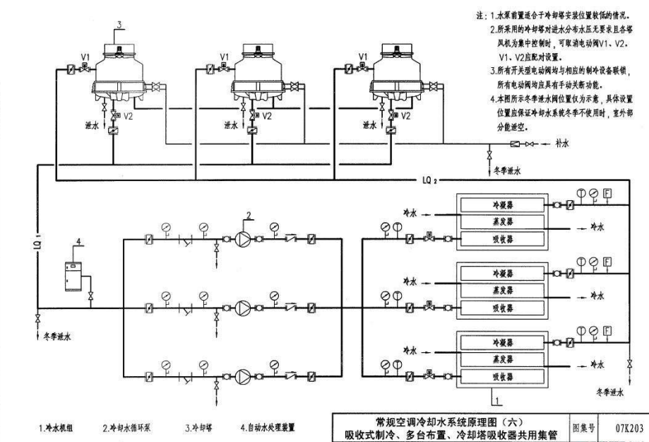
空调冷却水系统原理图
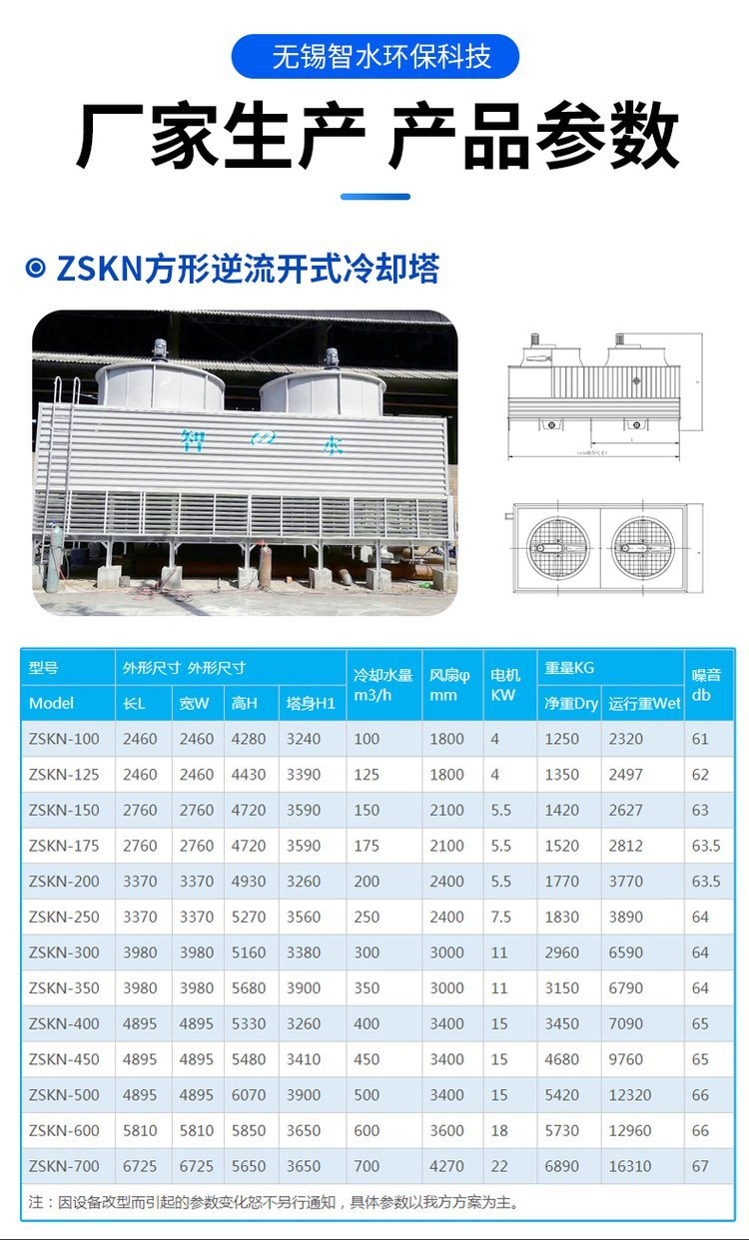
采用无蒸发耗水量的冷却技术

